Краткосрочный проект
На тему «Одуванчик»
Педагогический проект по родной природе и художественному творчеству во второй младшей группе.
Программное содержание:
Продолжать знакомить детей с представителями растительного мира родного края. Расширить и уточнить знания об одуванчике. Учить подбирать образные слова. Познакомить детей с понятием «лекарственное растение». Развивать слуховое восприятие. Воспитывать эмоциональный отклик на красоту цветка, описание его в стихотворной форме. Способствовать развитию бережного отношения к живой природе.
Оборудование: Картинки с изображением одуванчика.
Круги из желтой бумаги для аппликации , ватные палочки для коллективного рисования, коктельные трубочка для рисования.
Предварительная работа:
1. 1. Наблюдение за одуванчиками.
2. Разучивание стихотворения Е. Серовой «Одуванчик».
Образовательная деятельность
- Носит одуванчик Желтый сарафанчик.
-Подрастет – нарядится в беленькое платьице:
-Легкое, воздушное, Ветерку послушное.
Весна окончательно вступила в свои права, и как бы не злилась зима, ее время закончилось. Часто весну называют цветущей порой. Как вы думаете, почему?
Отгадайте загадку: Загадка про одуванчик
Горел в траве росистой Цветочек золотистый.
Потом померк, потух и превратился в пух.
(Это одуванчик.)
Какие слова в загадке подсказали вам правильный ответ? Одуванчик одним из первых появляется весной, словно желтое солнышко в молодой зеленой траве.
Дидактическое упражнение «Слушай внимательно»
Детям предлагается внимательно слушать и хлопать в ладоши, если они услышат слово «одуванчик».
Одуванчик, диванчик, вагончик, одуванчик, барабанчик, одуванчик, мальчик, одуванчик.
Одуванчик – цветок дикий, так как за ним никто не ухаживает. Растет одуванчик почти везде: На своей высокой ножке, Поднимаясь к вышине, Он растет и на дорожке, и в ложбинке, и в траве. Мы видели с вами одуванчики много раз, а теперь рассмотрим этот цветок на участке. Там одуванчики разные, крупные, большие, поэтому мы сможем их лучше рассмотреть.
Строение одуванчика.
Как называется этот цветок?
Из каких частей состоит это растение?
Покажите, где у него листочки, стебель, цветок, корешки.
Какого цвета его листья и стебель?
Цветок?
Где растет цветок?
Поэтому как его называют?

Утром на солнечной полянке без часов можно узнать время. В 5-6 часов встает солнышко, и одуванчики раскрываются. К вечеру желтые огоньки гаснут и закрываются. Одуванчик так любит солнышко, что не отводит от него взгляда – поворачивает вслед за ним свою головку-цветок.
С чем можно сравнить одуванчик?

Дидактическое упражнение «Подбери слово»
Желтый, как солнышко.
Круглый, как …
Мягкий, как …
Белый, как …
Пушистый, как …
Хрупкий, как …
Вот какой удивительный цветок!
Но не всегда одуванчики желтые, похожие на солнышко. Проходит время, и желтые лепестки сменяют белые пушинки.
Золотой и молодой
За неделю стал седой.
А денечка через два облысела голова.
Белые пушинки - это семена. Дует ветер, разлетаются семена далеко-далеко в разные стороны. Падают на землю и прорастают. Появляются новые цветы.
Дыхательное упражнение «Подуй на одуванчик»
В яркий солнечный денек Золотой расцвел цветок.
Дует легкий ветерок – Закачался наш цветок.
Сильный ветер дует – Лепестки волнует.
(Дети дуют на лепестки одуванчика с разной силой и наблюдают за интенсивностью движения лепестков.)
Белым шариком пушистым красовался в поле чистом.
На него подуй слегка, был цветок – и нет цветка.
(Затем дуют на ватку- «одуванчик», не раздувая щек.)
Одуванчик – лекарственное растение. Лекарственное растение – это такое растение, которое используют в медицине для лечения. Для лечения кашля и улучшения аппетита используют листья и корни одуванчика. А из цветков одуванчика люди варят очень вкусное варенье. И не только люди пользуются одуванчиками. К одуванчикам любят прилетать пчелы, шмели и бабочки. Они едят одуванчиковый сладкий нектар. А пчелы потом из него делают одуванчиковый мед – густой и ароматный.
На зеленой траве желтые одуванчики очень красивы. Хоть их и много, но не стоит их срывать. Одуванчики не будут стоять в вазе, они сразу поникнут. А венок из одуванчиков быстро потеряет свою красоту.
Об этом рассказывается в стихотворении «Цветок».
Послушайте:
Цветок на лугу я сорвал на бегу.
Сорвал, а зачем – Объяснить не могу.
В стакане он день постоял и завял.
А сколько бы он на лугу постоял. (В. Викторов)
Давайте не будем срывать одуванчики и сохраним красоту. Да и пчелки нам спасибо скажут, что сберегли для них цветы.
Дети делают аппликацию листах бумаги. После окончания работы выкладываются радом друг с другом – «одуванчиковый луг».
Стали краски вдруг – цветами, озарили все вокруг! В новом желтом сарафане Одуванчиковый луг. Аппликация «Одуванчиковый луг»

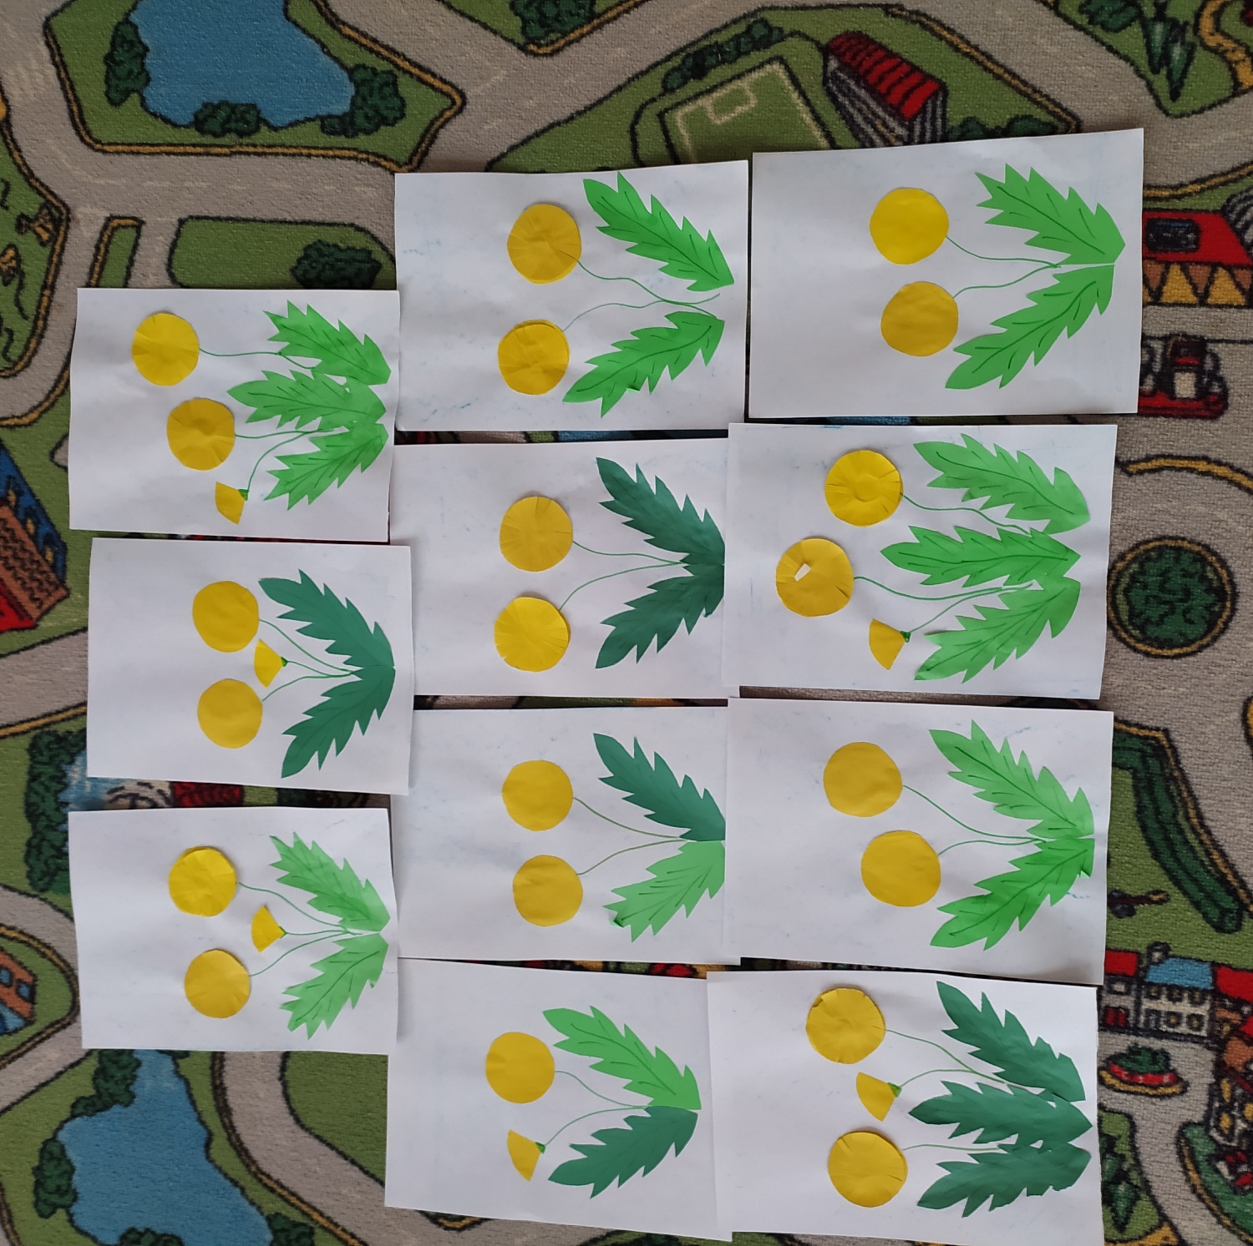

Рисование в нетрадиционной технике октельными трубочками
.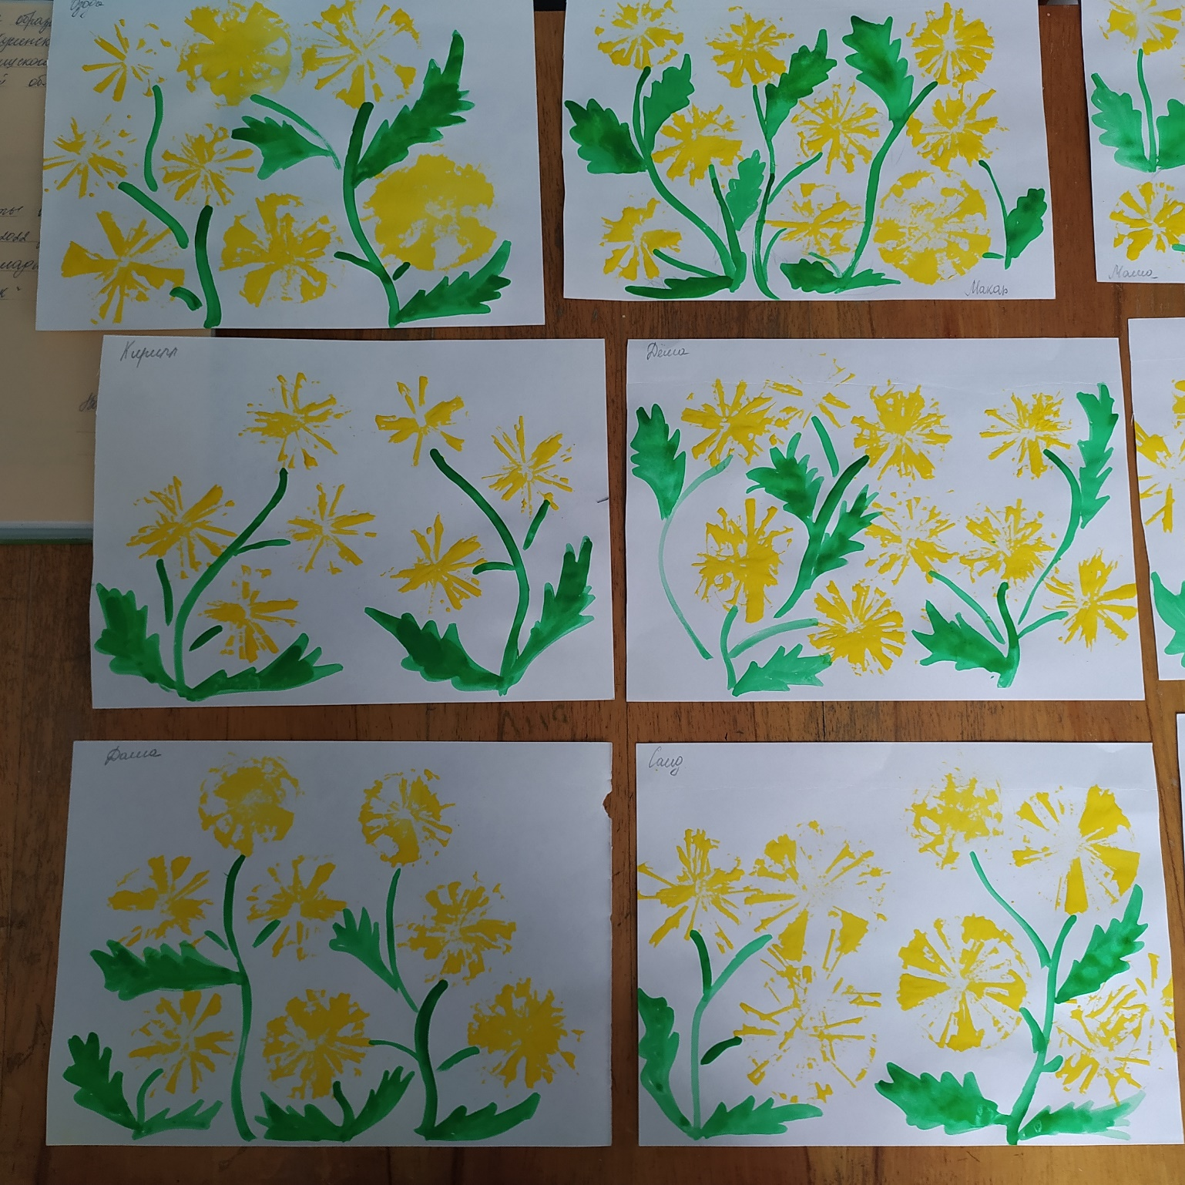

Коллективное рисование в нетрадиционной технике с использованием ватных палочек .

